Реферат на тему: «Лингвистический портрет слова танк / tank»

Выполнила:
студентка I курса факультета ИЯ и МК
группа 13
Оганнисян Офеля Жирайровна
Выполнила:
к.ф.н., доцент кафедры английского языка
Е.М. Масленникова

Тверь
2019

  - Этимология слова танк
В этимологическом словаре М. Фасмера (https://gufo.me/dict/vasmer/%D1%82%D0%B0%D0%BD%D0%BA) дается следующая информация о происхождении слова танк:
I I "резервуар для хранения жидкостей (особенно на корабле)". Через нем. Таnk или непосредственно из англ. tank "резервуар, цистерна" от ср.-англ. stanc "бассейн, пруд"; подробнее см. Клюге-Гётце 611; Фальк – Торп 1246; Хольтхаузен 200. Иначе Локоч 159.
II II "бронированная военная машина на гусеничном ходу". Заимств. из англ. tank (то же) во время первой мировой войны. Англ. название происходит от фам. изобретателя Танка; см. Клюге-Гётце 611; Локоч 159.
В толковом словаре Ожегова (https://gufo.me/dict/ozhegov/%D1%82%D0%B0%D0%BD%D0%BA) дается следующая информация о значении слова танк:
1. ТАНК1, а, м. Бронированная самоходная боевая машина на гусеничном ходу с мощным вооружением. Тяжелый, лёгкий т. Т.-амфибия. | прил. танковый, ая, ое. Танковые войска (оснащённые танками). 2. ТАНК2, а, м. (спец.). Специально оборудованный резервуар для хранения и перевозки жидкостей. | прил. танковый, ая, ое.

  - Этимология слова tank
В этимологическом словаре Merriam-Webster (http://www.xn--80aacc4bir7b.xn--p1ai/%D1%81%D0%BB%D0%BE%D0%B2%D0%B0%D1%80%D0%B8/ccaed/tank) дается следующая информация о происхождении слова tank:
I. noun Etymology: Portuguese tanque, alteration of estanque, from estancar to stanch, perhaps from Vulgar Latin *stanticare — more at stanch Date: 1609 1. dialect pond, pool; especially one built as a water supply 2. a usually large receptacle for holding, transporting, or storing liquids (as water or fuel) 3. an enclosed heavily armed and armored combat vehicle that moves on tracks 4. a prison cell or enclosure used especially for receiving prisoners 5. ~ top • ~ful noun • ~like adjective
В толковом словаре Cambridge Dictionary (https://dictionary.cambridge.org/ru/%D1%81%D0%BB%D0%BE%D0%B2%D0%B0%D1%80%D1%8C/%D0%B0%D0%BD%D0%B3%D0%BB%D0%B8%D0%B9%D1%81%D0%BA%D0%B8%D0%B9/tank) дается следующая информация о значении слова tank:
1. a container that holds liquid or gas: a water tank; a fuel/petrol tank
2. a large military fighting vehicle designed to protect those inside it from attack, driven by wheels that turn inside moving metal belts

Частотность
2.1 Частотность слова танк (по данным «Национального Корпуса русского языка»)

2.2 Частотность слова tank

Частотность

2.1 Частотность слова танк (по данным «Национального Корпуса русского языка»)
Результаты поиска в основном корпусе национального корпуса русского языка (www.ruscorpora.ru ) показали, что словоформа танк в единственном числе встречается в 1 905 документах, где она имеет 11 625 вхождений.
На 10.04.19 объем всего корпуса составлял: 115 645 документов, 23 803 881 предложение, 283 431 966 слов.
Частотность по годам показа на рисунке 1. Период охватывает 1800-2014 годы. Пик частотности приходится на 1944 год. Резкий спад начался с 1944 года.
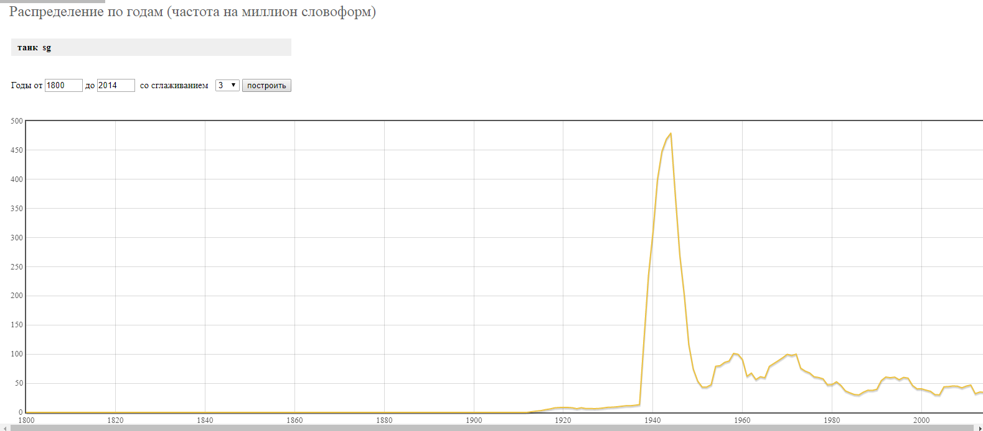
Рис. 1. Частотность словоформы танк.
Анализ по метаатрибутам представлен ниже. Самым частотным автором является Константин Симонов.
Табл. 1. Частотность авторов, употребляющих словоформу «танк»

Значение | Найдено документов | Найдено словоформ
Константин Симонов | 13 | 358 (3.08%)
Аркадий Стругацкий  Борис Стругацкий | 12 | 144 (1.24%)
Б. Л. Горбатов | 12 | 72 (0.62%)
Виктор Пелевин | 12 | 66 (0.57%)
Виктор Астафьев | 11 | 121 (1.04%)
Данная словоформа чаще всего встречается в текстах авторов мужского пола
Табл. 2. Пол автора, в чьем тексте встречается словоформа «танк»

Значение | Найдено документов | Найдено словоформ
муж | 1330 | 7482 (64.36%)
жен | 216 | 610 (5.25%)

Данная словоформа чаще всего встречается в художественных текстах.

Табл. 3. Сфера функционирования словоформы «танк»

Значение | Найдено документов | Найдено словоформ
художественная | 637 | 4508 (38.78%)
публицистика | нехудожественная | 1127 | 4188 (36.03%)
официально-деловая | нехудожественная | 22 | 2648 (22.78%)
учебно-научная | нехудожественная | 43 | 84 (0.72%)

Данная словоформа чаще всего встречается в романах.

Табл. 4. Тип текста со словоформой «танк»
Значение | Найдено документов | Найдено словоформ
роман | 241 | 2099 (18.06%)
повесть | 162 | 1600 (13.76%)
статья | 543 | 1457 (12.53%)

Данная словоформа чаще всего встречается в тематике истории.
Табл. 5. Тематика текста со словоформой «танк»
Значение | Найдено документов | Найдено словоформ
история | 18 | 2471 (21.26%)
армия и вооруженные конфликты | 179 | 853 (7.34%)
политика и общественная жизнь | 225 | 495 (4.26%)
техника | 62 | 210 (1.81%)

Данная словоформа чаще всего встречается в нежанровых прозах.

Табл. 6. Жанр текстов со словоформой «танк»
Значение | Найдено документов | Найдено словоформ
нежанровая проза | 356 | 2972 (25.57%)
фантастика | 58 | 636 (5.47%)
документальная проза | 64 | 383 (3.29%)
приключения | 16 | 143 (1.23%)
детская | 32 | 132 (1.14%)
детектив, боевик | 40 | 123 (1.06%)

Результаты поиска в газетном корпусе национального корпуса русского языка (www.ruscorpora.ru ) показали, что словоформа танк в единственном числе встречается в 3 524 документах, где она имеет 6 115 вхождений.
На 10.04.19 объем всего корпуса составлял: 433 373 документа, 16 669 748 предложений, 228 521 421 слово.
Результаты поиска в поэтическом корпусе национального корпуса русского языка (www.ruscorpora.ru ) показали, что словоформа танк в единственном числе встречается в 84 документах, где она имеет 111 вхождений.
На 10.04.19 объем всего корпуса составлял: 78 868 документов, 1 045 898 предложений, 10 967 173 слова.
Результаты поиска в устном корпусе национального корпуса русского языка (www.ruscorpora.ru ) показали, что словоформа танк в единственном числе встречается в 106 документах, где она имеет 336 вхождений.
На 10.04.19 объем всего корпуса составлял: 3 913 документов, 1 750 662 предложения, 12 113 491 слово.
Результаты поиска в основном корпусе национального корпуса русского языка (www.ruscorpora.ru ) показали, что словоформа танк во множественном числе встречается в 1828 документах, где она имеет 11571 вхождений.
На 10.04.19 объем всего корпуса составлял: 115 645 документов, 23 803 881 предложение, 283 431 966 слов.
Результаты поиска в газетном корпусе национального корпуса русского языка (www.ruscorpora.ru ) показали, что словоформа танк во множес-твенном числе встречается в 3318 документах, где она имеет 5516 вхождений.
На 10.04.19 объем всего корпуса составлял: 433 373 документа, 16 669 748 предложений, 228 521 421 слово.
Результаты поиска в поэтическом корпусе национального корпуса русского языка (www.ruscorpora.ru ) показали, что словоформа танк во множественном числе встречается в 157 документах, где она имеет 187 вхождений.
На 10.04.19 объем всего корпуса составлял: 78 868 документов, 1 045 898 предложений, 10 967 173 слова.
Результаты поиска в устном корпусе национального корпуса рус-ского языка (www.ruscorpora.ru ) показали, что словоформа танк во множественном числе встречается в 137 документах, где она имеет 398 вхождений.
На 10.04.19 объем всего корпуса составлял: 3 913 документов, 1 750 662 предложения, 12 113 491 слово.
Данный представлены ниже в таблица 1.
Табл. 1 Частотность словоформы танк в русском языке
Тип корпуса | Частотность словоформы в единственном числе | Частотность словоформы во множественном числе
Газетный | 6 115 | 5516
Поэтический | 111 | 187
Устный | 336 | 398

2.2 Частотность слова tank
Частотность слова tank по данным «Британского национального корпуса» (https://www.english-corpora.org/bnc/) представлена на рис. 1. Общее количество вхождений 3293.
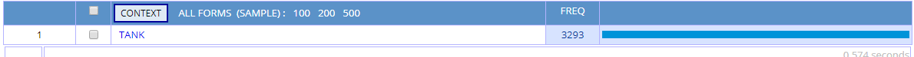
Рис. 1. Частотность словоформы tank

Частотность слова по годам по данным «Британского Национального корпуса» (https://www.english-corpora.org/coha/) представлена на рис. 2. Общее количество вхождений 6498. Резкий скачок с ХХ века. Наибольшее количество посещений в 2000 году.
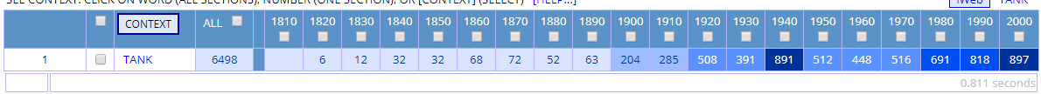
Рис. 2. Частотность словоформы tank по годам

